BẢNG TUẦN HOÀN
CÁC NGUYÊN TỐ HÓA HỌC
 | ĐỊNH LUẬT TUẦN HOÀN VÀ Ý NGHĨA CỦA BẢNG TUẦN HOÀN CÁC NGUYÊN TỐ HÓA HỌC
Thời gian thực hiện: | 01 tiết

I. MỤC TIÊU
1) Kiến thức
Học xong bài này, học sinh có thể:
- Phát biểu được định luật tuần hoàn các nguyên tố hóa học.
- Trình bày được ý nghĩa của bảng tuần hoàn các nguyên tố hóa học: Mối liên hệ giữa vị trí (trong bảng tuần hoàn các nguyên tố hóa học) với tính chất và ngược lại.
2) Năng lực
a) Năng lực chung
- Năng lực tự chủ và tự học: học sinh xác định đúng đắn động cơ, thái độ học tập, tự đánh giá và điều chỉnh được kế hoạch học tập; tự nhận ra được những sai sót và khắc phục.
- Năng lực giao tiếp: tiếp thu kiến thức, trao đổi học hỏi bạn bè thông qua việc thực hiện nhiệm vụ các hoạt động cặp đôi, nhóm; có thái độ tôn trọng, lắng nghe, có phản ứng tích cực trong giao tiếp.
- Năng lực hợp tác: học sinh xác định được nhiệm vụ của tổ/nhóm, trách nhiệm của bản thân, đề xuất được những ý kiến đóng góp, góp phần hoàn thành nhiệm vụ học tập.
- Năng lực giải quyết vấn đề và sáng tạo: đề xuất được một số giải thích về các hiện tượng xảy ra trong tự nhiên về mặt hóa học.
b) Năng lực chuyên biệt
- Năng lực nhận thức hóa học: hiểu được bản chất của định luật tuần hoàn.
- Năng lực tìm hiểu thế giới tự nhiên dưới góc độ hóa học: bản chất tuần hoàn của một số hiện tượng hóa học xảy ra trong tự nhiên.
- Năng lực vận dụng kiến thức, kỹ năng đã học: giải thích được các hiện tượng hóa học xảy ra trong tự nhiên.
3) Phẩm chất
- Yêu nước: nhận biết được vẻ đẹp của tự nhiên, của đất nước thông qua bộ môn Hóa học.
- Trách nhiệm: nghiêm túc thực hiện các nhiệm vụ học tập được giao đúng tiến độ.
- Trung thực: thành thật trong việc thu thập các tài liệu, viết báo cáo và các bài tập.
- Chăm chỉ: tích cực trong các hoạt động cá nhân, tập thể.
- Nhân ái: quan tâm, giúp đỡ, chia sẻ những khó khăn trong việc thực hiện nhiệm vụ học tập.
II. THIẾT BỊ DẠY HỌC VÀ HỌC LIỆU
Giáo viên | Học sinh
Bảng tuần hoàn | Chuẩn bị bài ở nhà

III. TIẾN TRÌNH DẠY HỌC
A. HOẠT ĐỘNG KHỞI ĐỘNG
a) Mục tiêu: Tạo tình huống có vấn đề và tâm lý hứng thú cho HS khi bắt đầu bài học mới.
b) Nội dung: GV trình bày vấn đề, HS lắng nghe.
c) Sản phẩm: HS biết được những vấn đề liên quan đến bài học mới.
d) Tổ chức thực hiện: GV yêu cầu HS đọc SGK và trả lời các câu hỏi trong SGK:

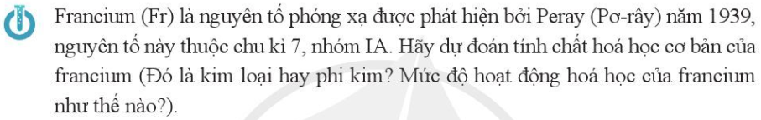

B. HOẠT ĐỘNG HÌNH THÀNH KIẾN THỨC MỚI
Hoạt động 1: Định luật tuần hoàn các nguyên tố hóa học
a) Mục tiêu: HS biết định luật tuần hoàn các nguyên tố hóa học.
b) Nội dung: HS đọc SGK.
c) Sản phẩm: HS nêu được định luật tuần hoàn các nguyên tố hóa học.
Tính chất của các nguyên tố và đơn chất cũng như thành phần và tính chất của hợp chất tạo nên tử các nguyên tố đó biến đổi tuần hoàn theo chiều tăng của điện tích hạt nhân nguyên tử.
d) Tổ chức thực hiện:
Bước 1: Chuyển giao nhiệm vụ
GV yêu cầu HS đọc SGK.
Bước 2: Thực hiện nhiệm vụ
HS đọc SGK; HS tự tóm tắt các nội dung chính.
Bước 3: Báo cáo kết quả
GV yêu cầu HS đứng tại chỗ trình bày.
GV yêu cầu HS khác nhận xét về câu trả lời.
Bước 4: Kết luận, nhận định
GV đánh giá, kết luận và chốt kiến thức và chuyển sang nội dung mới.
Hoạt động 2: Ý nghĩa của bảng tuần hoàn các nguyên tố hóa học
a) Mục tiêu: HS biết ý nghĩa của bảng tuần hoàn các nguyên tố hóa học.
b) Nội dung: HS đọc SGK.
c) Sản phẩm: HS áp dụng được ý nghĩa của bảng tuần hoàn các nguyên tố hóa học.
Khi biết vị trí của một nguyên tố trong bảng tuần hoàn, có thể đưa ra dự đoán về tính chất của đơn chất cũng như hợp chất của nó.

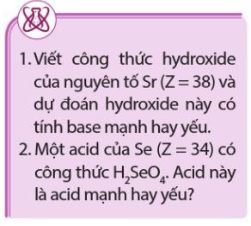 | 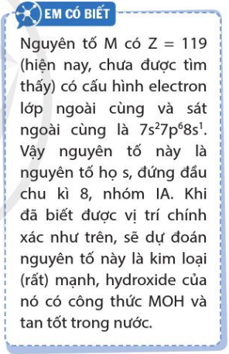

d) Tổ chức thực hiện:
Bước 1: Chuyển giao nhiệm vụ
GV yêu cầu HS đọc SGK.
Bước 2: Thực hiện nhiệm vụ
HS đọc SGK; HS tự tóm tắt các nội dung chính.
Bước 3: Báo cáo kết quả
GV yêu cầu HS đứng tại chỗ trình bày.
GV yêu cầu HS khác nhận xét về câu trả lời.
Bước 4: Kết luận, nhận định
GV đánh giá, kết luận và chốt kiến thức và chuyển sang nội dung mới.

C. HOẠT ĐỘNG LUYỆN TẬP
a) Mục tiêu: Luyện tập, củng cố kiến thức đã học trong bài.
b) Nội dung: HS tự tổng kết kiến thức.
c) Sản phẩm: HS hệ thống hóa kiến thức trong bài học.
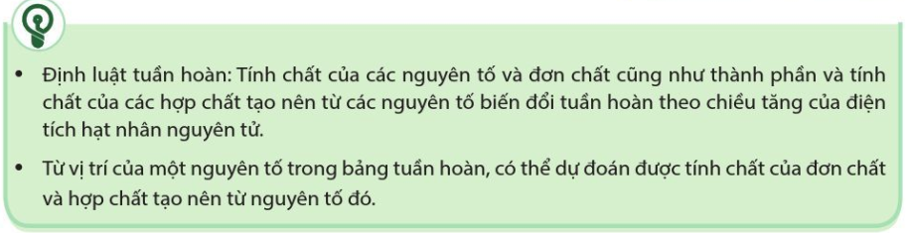

d) Tổ chức thực hiện: GV vấn đáp HS, gợi ý để tổng kết kiến thức.

D. HOẠT ĐỘNG VẬN DỤNG
a) Mục tiêu: Luyện tập, vận dụng các kiến thức giải quyết các vấn đề thực tiễn.
b) Nội dung: HS tìm hiểu ở nhà.
c) Sản phẩm: Kỹ năng khai thác, xử lý thông tin.
d) Tổ chức thực hiện:
GV yêu cầu HS: Vận dụng giải thích tính chất acid, tính chất base của oxide và hydroxide tương ứng của các nguyên tố thuộc cùng chu kì 2.

